|  |
| --- |
| **一、实验目的** |
| * 实现一个RecycleView的显示 * 理解Adapter的使用 |

|  |
| --- |
| **二、实验环境** |
| AndroidStudio |
| **三、实验内容** |
| 按照要求完成实验，并把你的实验推送到gitee或github上面。然后回答下列问题  https://github.com/ENE574/MyFirstApplication1.git  把数据显示到RecycleView中需要几步？   1. 创建布局文件 2. 创建Item布局文件 3. 在Activity或Fragment中填充数据   请调查并回答在RecycleView中Adapter类的作用是什么？  1.数据绑定：Adapter类将数据与视图进行绑定。在RecyclerView中，每个列表项都对应一个数据项，Adapter通过将数据项与视图进行绑定，使得每个列表项能够根据数据项的内容进行展示。  2.视图创建：Adapter类负责创建视图，包括每个列表项的布局以及布局中元素的样式。通过Adapter的ViewHolder类，可以方便地对每个列表项的视图进行创建和管理。  3.列表项的复用：Adapter类通过ViewHolder类，实现了列表项视图的复用。当数据项发生变化时，Adapter能够更新相应的视图，并将新的视图渲染到RecyclerView中，避免了频繁的视图创建和销毁，提高了性能。  4.数据项的访问：Adapter类提供了对底层数据的访问接口，通过这些接口，可以轻松地获取数据项的信息，并将其展示在RecyclerView的列表项视图中。  我们当前的ViewHolder只能使用一种自定义的item布局，如果想对item实现不同的布局，有没有办法？。  在Adapter中，定义一个内部类（或接口）来表示ViewHolder，这个ViewHolder需要适应所有可能的布局。然后，根据每种布局的类型，可以创建一个新的ViewHolder子类来适应那种特定的布局。 |

**四、实验及分析**

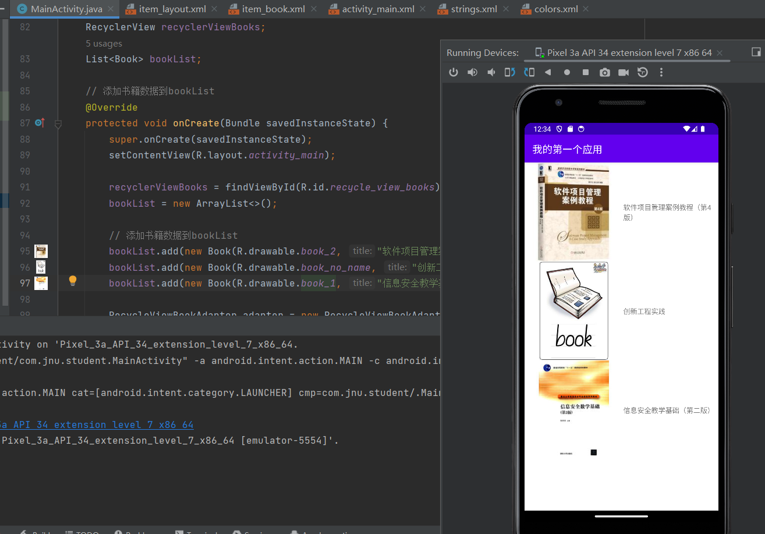

1.创建一个RecyclerView，并在布局中添加一个RecyclerView控件。

2.创建一个自定义的item布局文件，包含一个LinearLayout，内部嵌套一个ImageView和一个TextView。

3.创建一个RecyclerView的Adapter类，继承自RecyclerView.Adapter。

4.在Activity中，初始化RecyclerView、设置布局管理器和设置Adapter。

**五、实验总结**

在Android应用中，RecyclerView是常用的控件之一，可以用来展示列表或网格视图，并且支持对其进行快速滚动、添加分隔线等操作。在使用RecyclerView进行开发时，以下几个方面需要注意：

1.布局文件：在布局文件中需声明RecyclerView控件，并引入适当的RecyclerView相关类库，并设置其宽高等属性。

2.Adapter类：需要为RecyclerView构建自定义的适配器。Adapter类的主要作用是负责提供数据，并将数据与item控件进行绑定，同时也可以处理点击事件等操作。

3.LayoutManager类：需要为RecyclerView设置适当的布局管理器，以控制其显示出来的样式，如线性列表、网格等。

4.ViewHolder类：ViewHolder是Adapter类中的一个内部类，用来缓存item视图中的控件引用，以便能够重复利用这些控件，提高应用程序的运行效率。

通过这次实验，我深入了解了Android中的RecyclerView控件，掌握了一系列相关技能。